**DOCUMENTO VISION PROYECTO FINAL**

*Miau Adopción:* ​Acaricia la felicidad, adopta un gato.

***19 abril de 2023***

Propósito del documento

Este documento describe el alcance y funcionalidad que se quiere desarrollar en la aplicación web denominada MiauAdopción: Acaricia la felicidad, adopta un gato.

Alcance de la aplicación

Este proyecto tiene como objetivo principal facilitar el proceso de adopción de gatos para aquellos que desean dar un hogar amoroso a un gatito. En nuestra plataforma, podrás encontrar una amplia variedad de gatos en adopción, desde bebés hasta adultos, y conocer sus historias y necesidades para encontrar al compañero felino perfecto para ti y tu hogar.

Además, nuestro proyecto tiene como objetivo sensibilizar a la sociedad sobre la importancia de la adopción de gatos, promover el cuidado y bienestar de los gatos, y educar sobre los cuidados necesarios para brindar una vida saludable y feliz a nuestros amigos felinos.

Creemos que cada gato merece un hogar amoroso y esperamos poder ayudarte a encontrar a tu compañero felino ideal. ¡Únete a nuestra comunidad de amantes de los gatos y ayuda a salvar una vida felina hoy mismo!

Antecedentes

Este documento recopila las iniciativas elaboradas en varias experiencias de trabajos similares encontrados en internet

**Experiencia 1:** Consiste en la oferta de servicios de una clínica veterinaria. En nuestro caso se pretende ofrecer el servicio de adopción de gatos (bebés o adultos), compra de productos para la mascota y atención médica.

Realizada por “Punto vet, pet experts”

<https://www.puntovet.com.co>

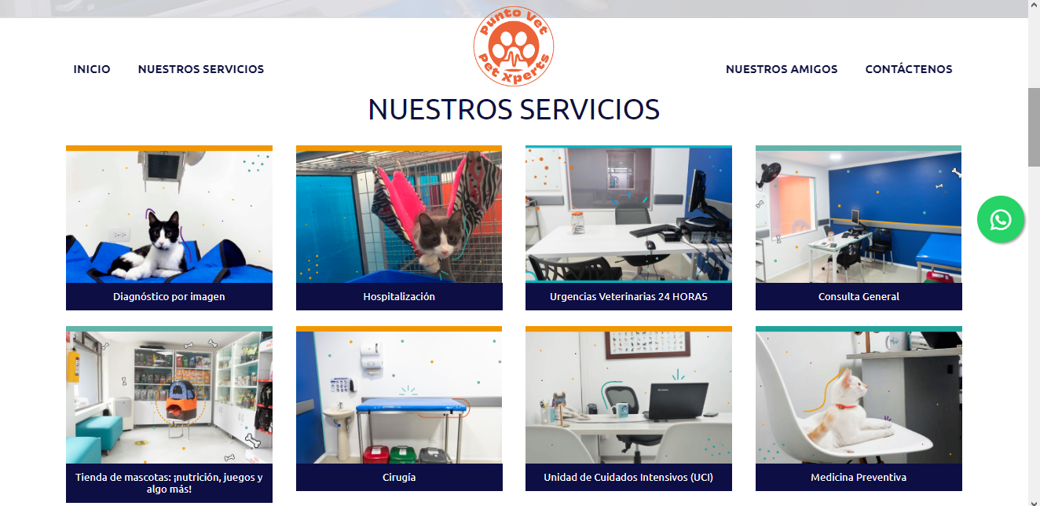

Experiencia 2: consiste en la página que te muestra los canales de atención que tiene el servicio que se oferta. En este proyecto se pretende mostrar al usuario medios de comunicación e implementar un formulario de adopción de manera similar. Esto permitirá al usuario obtener más información de los servicios y podrá conocer que tan apto es para la adopción a través del diligenciamiento del formulario.

Realizada por “Adopciones gatunas Medellín”

<https://linktr.ee/adopcionesgatunas>

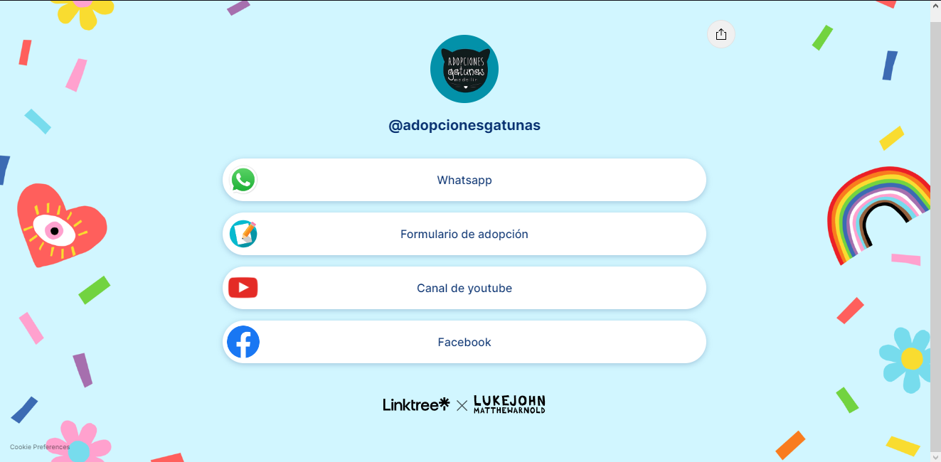

**Diagrama modelado de base de datos**

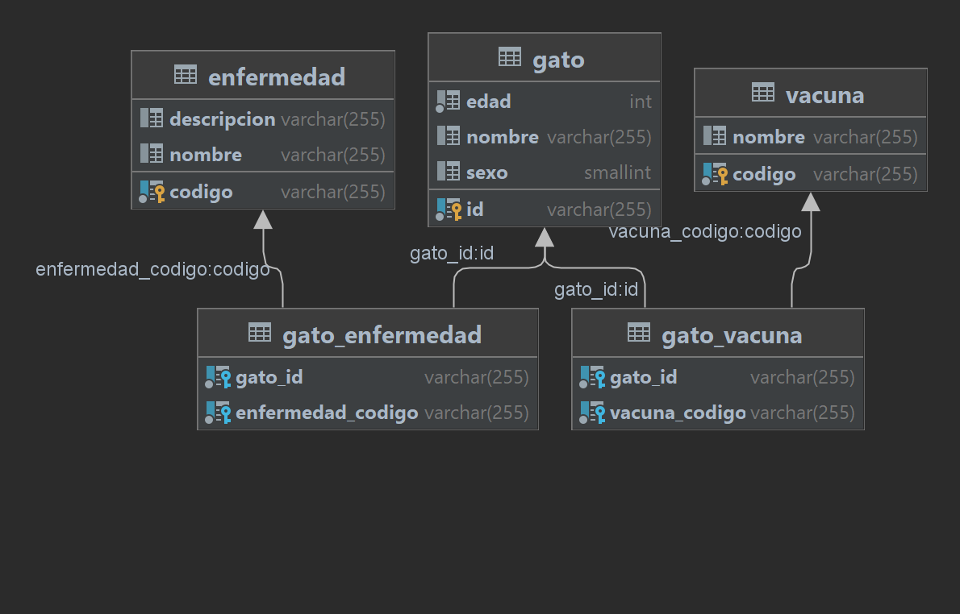

**Diagrama de clases**

